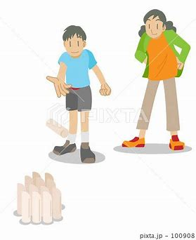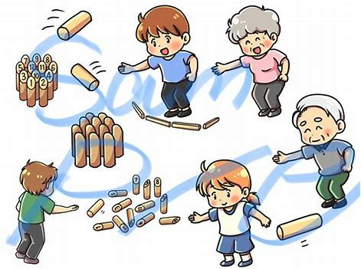　　　　　　　　　 **主催　NPO法人千葉県レクリエーション協会**

ユニバーサルスポーツ体験会 　　生涯スポーツ推進委員発案

『モルボ』 体験会＆作成会

NPO法人千葉県レクリエーション協会スポーツ推進委員発案の『モルボ』をご存じですか？『モルボ』は、障害のある方もない方も一緒に互角に戦えて、一緒に楽しめるユニバーサルスポーツです。

ルールは簡単、モルックに似ていますが、室内で行うことができ、ボッチャ＆モルックの良いところ取りの室内競技です。

今回ご参加の皆様で希望される方には特別に、Myモルボ用具の

作成会を行い、出来上がった用具を各自持ち帰ることができます。皆様の地域で、団体で、ご自分作成の用具を使って『モルボ』をお楽しみください。午前体験会、午後作成会です。もちろん、体験会だけの参加も大歓迎です。皆様のご参加を心よりお待ちしています!！

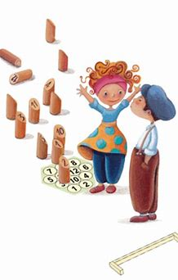

**日時　令和６年７月２８日（日）10時～15時**

**受付（９時４０分～）**

**会　場 千葉県総合スポーツセンター**

**宿泊研修所　２F　大ホール**

**講　師　千葉　誠氏 千葉県ボッチャ協会副会長**

**千葉県レク生涯スポーツ推進委員**

**上級パラスポーツ指導員**

**内　容 ①『モルボ』の体験会**

**②『モルボ』作成会（用具作り）**

**体験会参加費　　500円（保険代、資料代）**

**作成会参加費　1,500円（資料代、材料費込み）**

**持ち物　筆記用具　カッター　弁当　飲み物**

参加費　〇５００円（保険代、資料代含む）

〇普及審判員資格取得希望の方は２，０００円

（資格申請代、保険代、資料代）

持ち物　 運動服装、弁当、筆記用具、上靴、笛、

|  |
| --- |
| **〈日程〉**  **9:40～ 受付**  **10:00～ 開会式**  **準備体操**  **（チーレク・エクサ）**  **10:10～　体験会**  **ルール説明　体験**  **12:00～　昼食**  **13:00～　作成会　用具作り**  **14:40～　閉会式**  **15:00 　終了**  **＊体験会のみの場合　午前で終了**  **＊作成の進み具合により終了時間が変更になる場合があります。** |

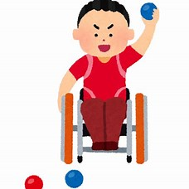

申込先　NP０法人千葉県レクリエーション協会

　　　　　　　　　　 　ＴＥＬ　 ０４３－２９０－８３６１

ＦＡＸ　０４３－２９０－８３６２

|  |  |  |  |  |  |
| --- | --- | --- | --- | --- | --- |
| **『モルボ』体験会、作成会参加申込** | | | | | |
| NO | 氏　　名 | 年代 | 作成会参加 | 住 所 | TEL＆FAX |
| １ |  |  | する・しない |  |  |
| ２ |  |  | する・しない |  |  |
| ３ |  |  | する・しない |  |  |

・記入していただいた個人情報は、本体験会に関してのみ使用させていただきます。